由于格式问题此试题可能会出现乱码的情况
为了方便您阅读请点击右上角的全屏查看
2018成都市中考历史模拟试题
（1-12课 本试卷考试时间60分钟，满分50分）
学校____________ 班级__________ 姓名________ 总分________
一、单项选择题：（本大题共20小题，每小题1分，共20分）
1、“北通涿郡之渔商，南运江都之转输，其为利也博哉！”这是古人对哪一水利工程的赞颂（ ）
A.郑国渠 B.白渠 C.都江堰 D.隋朝大运河
2、中共中央发布了改进工作作风的八项规定，大力提倡“例行勤俭节约、严守廉洁从政”，古时候即有“居安思危，戒奢以俭”的皇帝，他在魏征劝谏后，即能身体力行，持之以恒，这位皇帝是（ ）
A.隋炀帝 B.汉武帝 C.唐太宗 D.唐玄宗
3文学创作来源于社会生活。唐诗作为一个时代的主要文学表达形式，能从不同侧面反映唐朝的社会风尚。下列诗句中反映唐朝盛世经济繁荣的是（ ）
A.稻米流脂粟米白，公私仓廪俱丰实。（杜甫）
B.春风得意马蹄疾，一日看尽长安花。（孟郊）
C.小头鞋履窄衣裳，青黛点眉眉细长。（白居易）
D.历览前贤国与家，成由勤俭败由奢。（李商隐）
4、科举制度作为一种人才选拔制度，在一定程度上体现了公平公正。它正式创立是在（ ）
A.隋文帝时 B.隋炀帝时 C.汉武帝时 D.唐太宗时
5、“不要怕过宽大的草原，那里有一百匹好马欢迎您!不要怕过高大的雪山，那里有一百头驯良的牦牛来欢迎您!”这首民歌中的“您”所指的历史人物是（ ）
A.空海 B.鉴真 C.文成公主 D.唐太宗
6、（成都市中考历史）曰本官方曾十多次派遣使节到唐朝访问的根本目的是
A.建立外交关系 B.援助中国
C.征服中国 D.学习唐朝先进的经济文化
7、“鉴真盲目航东海，一片精诚照太清；舍己救人传道艺，唐风洋溢奈良城。”这首诗追述了唐朝与哪国的文化交往（ ）
A.朝鲜 B.印度 C.日本 D.越南
8、鉴真和玄奘的共同之处的是
①都是唐朝僧人②都有一种顽强的毅力和百折不挠的精神③都为完成自己的使命历尽艰辛④都在唐朝的对外交往中有重大贡献（ ）
A.①②③④ B.①②④ C.②③④ D.①③④
9、金庸小说《射雕英雄传》讲述的是发生在南宋时期的故事，其中有这样一个情节：全真七子之一的丘处机给两个未出世的孩子分别取名：郭靖和杨康，并各赠一剑。丘处机此举是让孩子们勿忘国耻——靖康之耻。根据所学推断当时的国耻是指( )
A.金灭北宋 C.西夏灭北宋 B.辽灭北宋 D.蒙古灭南宋
10、我国古代经济重心经历了从北方向南方逐渐转移的过程。从唐朝中晚期到五代、宋朝，江南地区的农业生产水平逐渐超过北方，下列对其原因的表述正确的是（ ）
A.北方劳动人民不够勤劳 B.北方各政权不重视发展生产
C.南方开发的时间比北方要早 D.中原人南迁带去了生产技术和劳动力
11、宋史记载：“国家根本，仰给东南，这一现象说明了 （ ）
A.国家重点支持东南沿海的开发 B.经济重心转移到南方
C.东南沿海一带农民赋税负担沉重 D.政治中心转移到南方
12、意大利旅行家马可·波罗在其《马可·波罗行纪》中写道：“外国巨价异物及百物之输入此城者，世界诸城无能与比。”这里说的“此城”是指
A.东京 B.临安 C.泉州 D.大都
元朝后期，在澎湖设立的管理今天台湾的机构是（ ）
A.都指挥使司 B.市舶司 C.巡检司 D.安西都护府
14、西藏是中国神圣领土的一部分，历史上西藏置于中央政府管辖之下，其管理机构是（ ）
A.理藩院、驻藏大臣 B.西藏自治区
C.乌斯藏都司 D.宣政院、宣慰使司
15、北宋时，为了适应大宗买卖的需要，方便商人交易，四川地区使用了纸币（ ）
A.圆形方孔钱 B.五铢钱 C.开元通宝 D.交子
16、我国著名科学家王选因发明汉字激光照排技术大大提高印刷效率而被誉为“当代毕昇”。那么，历史上毕昇的发明是( )
A.造纸术 B.雕版印刷术 C.活字印刷术 D.转轮排字
17、（成都市中考历史）据考证，唐朝的《邸报》是世界上现存最古老的报纸之一。与该报的产生密切相关的科技发明是（ ）
①造纸术②活字印刷术③雕版印刷术④转轮排字盘
A.①② B.①③ C.②③ D.②④
18、美国学者罗兹•墨菲在《亚洲史》中说:“在许多方面，宋朝在中国都是最令人激动的时代，它统辖着一个前所未有的发展、创新和文化繁盛期的中国。”下列各项中不属于宋朝“创新和文化繁盛”的是（ ）
A.出现了最早的纸币 B.火药开始用于军事
C.发明了活字印刷术 D.形成了词创作的繁荣局面
19、唐朝中外交往出现了盛况空前的局面，出现这一局面的根本原因是（ ）
A.唐朝国家统一，社会安定 B.唐朝经济文化世界领先
C.唐朝对外政策开放开明 D.唐朝对外交通发达
20、中国的罗盘针、印刷术、火药这三项伟大发明推动了欧洲社会的发展与进步。请问它们是通过什么人传到欧洲的（ ）
A.罗马人 B.印度人 C.日本人 D.阿拉伯人
二、非选择题：（30分
21识图题。
读下列运河示意图，回答问题。（1）与（2）每空一分
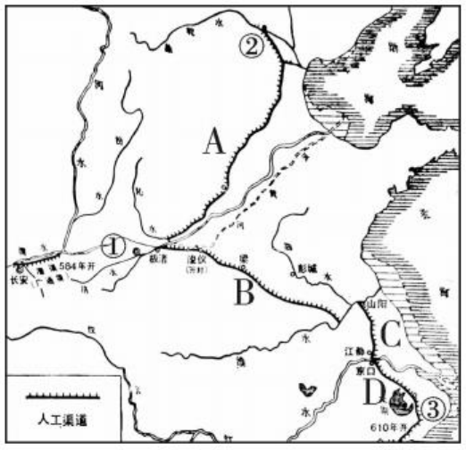
(1)大运河的三个节点城市：
① ② ③ 。
(2)写出大运河的四段:
A. B. C. D. 。
（3）大运河开凿的目的是什么？（3分）
22（成都市中考历史）.材料解析题。
这三种东西改变了整个世界的面貌和状态，第一种是在文字方面，第二种是在战争上，第三种是在航海上。由此又产生了无数变化，这种变化是如此之大，以致没有一个帝国，没有一个教派，没有一个赫赫有名的人物能比这三大发明在人类发展史上产生更大的力量和影响。
——弗朗西斯·培根
你知道培根说的三大发明是指什么吗？3分

能不能具体说说第三大发明对人类事业产生的力量和影响。4分

从三大发明以及它们的运用和传播中你领悟到了什么？3分

识图题。
阅读《元朝疆域图》，回答问题。
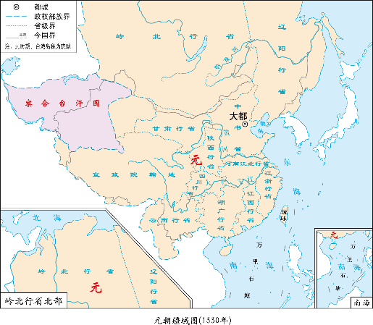
（成都市中考历史）元朝最终是在灭亡哪个政权从而建立起统一的中央政权的？在这个过程中，涌现了哪一位伟大人物？1分

观察地图，你可以发现元朝统治者为了加强对地方的统治所设置的管理机构是什么？它在中国历史上产生了什么影响？3分

元朝是怎样对西藏地区、台湾地区进行管理的？4分

举例说明元朝的统一促进了民族融合。2分

